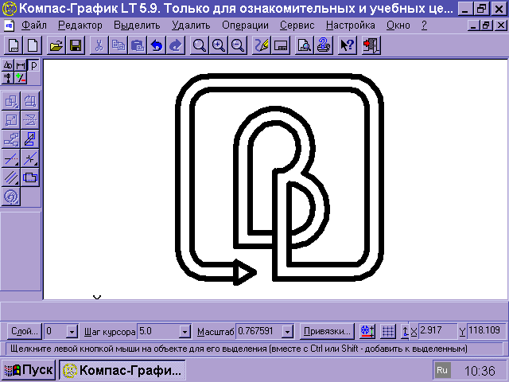
АКЦИОНЕРНОЕ ОБЩЕСТВО
«ВЛАДРЕСУРСЫ»

16 лет Октября ул., д.1, Владимир, 600007
Тел./факс (4922) 33-33-70 e-mail: arenda@vlres.elcom.ru;
ОКПО 03412358; ОГРН 1023301457211;
ИНН/ КПП 3328100273/332801001

Акционеру АО «Владресурсы
_21.03.2025_ ____________________

О проведении годового заседания общего собрания акционеров
Акционерного общества «Владресурсы»
(местонахождение общества: 600007,г.Владимир, ул. 16 лет Октября, д.1,офис 13 )

Уважаемый акционер, Акционерное общество « Владресурсы » сообщает о проведении годового заседания общего собрания акционеров.
Решение о проведении годового заседания общего собрания акционеров принято Советом директоров (протокол от «3» февраля 2025 г. №1).
Форма проведения общего собрания акционеров: заседание (очная форма).
Дата, на которую определяются (фиксируются) лица, имеющие право голоса при принятии решений общим собранием акционеров: 21 марта 2025 г.
Дата проведения годового заседания общего собрания акционеров: 15 апреля 2025 г.
Время проведения годового заседания общего собрания акционеров: 10-00.
Место проведения годового заседания общего собрания акционеров:
г.Владимир, ул. 16 лет Октября, д.1,офис 13.
Время начала регистрации лиц, имеюших право голоса при принятии решений общим собранием акционеров: 09-00.
Повестка дня:
- Утверждение счетной комиссии
- Утверждение годового отчета Общества за 2024 г.
- Утверждение годовой бухгалтерской отчетности Общества за 2024 г.
- Распределение прибыли, в том числе выплата (объявление) дивидендов и убытков Общества по результатам 2024 финансового года.
- Избрание Совета директоров Общества.
- Избрание единоличного исполнительного органа, генерального директора общества.
- Избрание ревизионной комиссии Общества.
Категории (типы) акций, владельцы которых имеют право голоса по всем или некоторым вопросам повестки дня: обыкновенные акции.

Порядок ознакомления с информацией (материалами), подлежащей предоставлению при подготовке к проведению заседания или заочного голосования для принятия решений общим собранием акционеров.
С информацией (материалами) подлежащими представлению лицам, имеющим право голоса при принятии решений общим собранием акционеров, вы можете ознакомиться в течение 20 дней до даты проведения заседания общего собрания акционеров (начиная с 25 марта 2025 года) по адресу: 600007,г.Владимир, ул. 16 лет Октября, д.1,офис 13 по рабочим дням с 09.00 до 12.00 часов у главного бухгалтера общества.

Для регистрации на заседания общего собрания акционеров акционеры должны иметь при себе:
- физические лица - паспорт (или иной документ, удостоверяющий личность, указанный в п. 16 ст. 2 ФЗ от 12.06.02 № 67-ФЗ «Об основных гарантиях избирательных прав и права на участие в референдуме граждан Российской Федерации);
- представители акционеров – физические лица – паспорт (или иной документ, удостоверяющий личность, указанный в п. 16 ст. 2 ФЗ от 12.06.02 № 67-ФЗ «Об основных гарантиях избирательных прав и права на участие в референдуме граждан Российской Федерации) и доверенность, удостоверенную в соответствии с требованиями действующего законодательства РФ.
Внимание!
Напоминаем Вам о необходимости предоставления акционерами, зарегистрированными в реестре акционеров общества, информации об изменении своих данных, в том числе адресных данных, данных о банковских реквизитах, регистратору общества: филиал АО «Индустрия – РЕЕСТР» г. Владимир (600015 г. Владимир пр. Ленина д. 35А тел. (4922) 77 15 01) .Предупреждаем, что в случае отсутствия актуальной информации об адресе акционера и возврате почтовых отправлений, Общество может приостановить направление сообщений согласно ст.52.1 Федерального закона от 26.12.1995 года «Об акционерных обществах» №208-ФЗ .

Совет директоров
АО « Владресурсы»

Телефон для справок /4922/43-23-29

